
ใบงานที่ 18 โจทย์ปัญหาการบวก ลบ คูณ หารระคน
ได้คะแนน

_____________
คะแนนเต็ม 10 คะแนน

วันที่...........เดือน....................... พ.ศ. ............
ชื่อ ........................................................ ชั้น ................เลขที่ ................

ให้นักเรียนเขียนประโยคสัญลักษณ์และแสดงวิธีทำ


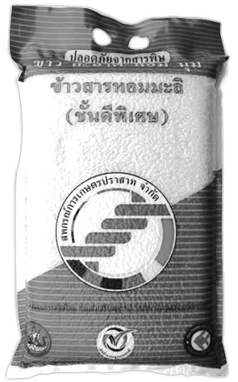
1. มีข้าวสาร 3 กระสอบ กระสอบที่หนึ่งหนัก 85 กิโลกรัม กระสอบที่สองหนัก
97 กิโลกรัม และกระสอบที่สามหนัก 93 กิโลกรัม นำข้าวสารทั้งหมดมารวมกัน
แล้วแบ่งใส่ถุง ถุงละ 5 กิโลกรัม จะได้ข้าวสารทั้งหมดกี่ถุง
ประโยคสัญลักษณ์ _____________________________________________________
วิธีทำ __________________________________________________________________
_______________________________________________________________________
_______________________________________________________________________
_______________________________________________________________________
_______________________________________________________________________
_______________________________________________________________________
_______________________________________________________________________

2. ซื้อถุงเท้า 5 คู่ ราคาคู่ละ 18 บาท กระเป๋าหนึ่งใบราคา 199 บาท และรองเท้าหนึ่งคู่
รวมเป็นเงินทั้งหมด 588 บาท รองเท้าราคากี่บาท
ประโยคสัญลักษณ์ _____________________________________________________
วิธีทำ __________________________________________________________________
_______________________________________________________________________
_______________________________________________________________________
_______________________________________________________________________
_______________________________________________________________________
_______________________________________________________________________
_______________________________________________________________________
_______________________________________________________________________
_______________________________________________________________________

